Произношение. Тесленко А.Г. Дистанционное обучение.
Безударное -О. Методика проведения занятий на этой странице учебника ( А .Пфафенродт, 4 класс, ФГОС)
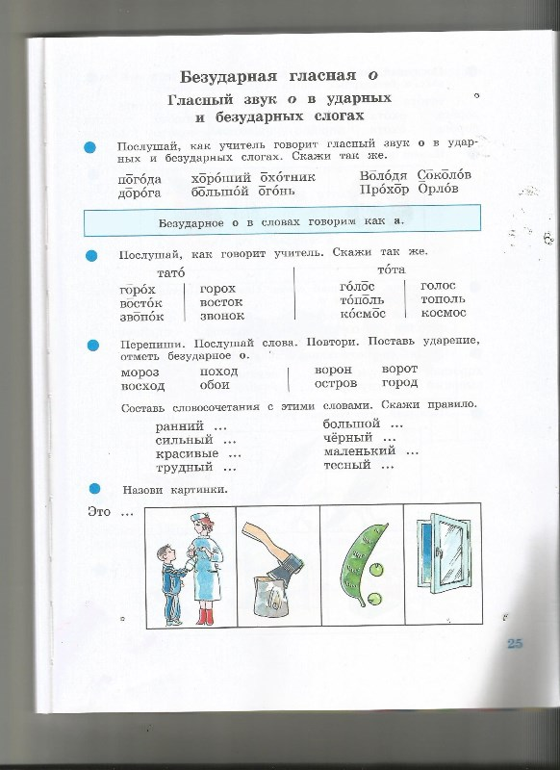
1. Упр. 1 Чтение упражнения учителем, затем чтение ученика и присылает запись.
2. Чтение правила в синей рамочке учителем и затем учеником.
3. Разъяснение надстрочных знаков.
4. Упражнение два. Разъяснение, что упражнение состоит из двух схем , с разными видами ударения. Сначала читаем схемы. Отхлопываем. Записываем, присылаем запись учителю. Затем читаем слова к схеме №1, только тот столбик, где проставлены надстрочные знаки. Затем читает слова ученик. Затем просим родителя закрыть листом бумаги первый столбик первой схемы и ученик должен прочитать слова самостоятельно. Все записываем и присылаем. Затем, если занятие проходит по скайпу, даем слова на слух, ребенок должен определить, к какой схеме относится слово. Можно все слова продирижировать или отхлопать.
5. Упражнение номер три на этой странице. Сначала читает учитель, отсылает запись. Затем каждое слово дается отдельно, зачитываем, отсылаем запись, ребенок повторяет и тоже присылает запись. Домашнее задание: прослушать еще раз чтение слов учителем, написать слова в тетради и проставить ударение. Вторую часть упражнения делаем на следующем занятии, сначала проверяем, как выполнил, читает, соблюдая ударение, затем даем разъяснение, что эти слова надо вставить в пропущенные места, там, где словосочетания, учитель дает пример, затем диктует слово, а ученик подбирает нужный вариант, каждое слово записываем и слушаем, ученик диктует слово , затем читает всё словосочетание и присылает запись учителю.
6. Упражнение 4 на этой странице. Назвать картинки, соблюдая ударение в словах и правила орфоэпии.

